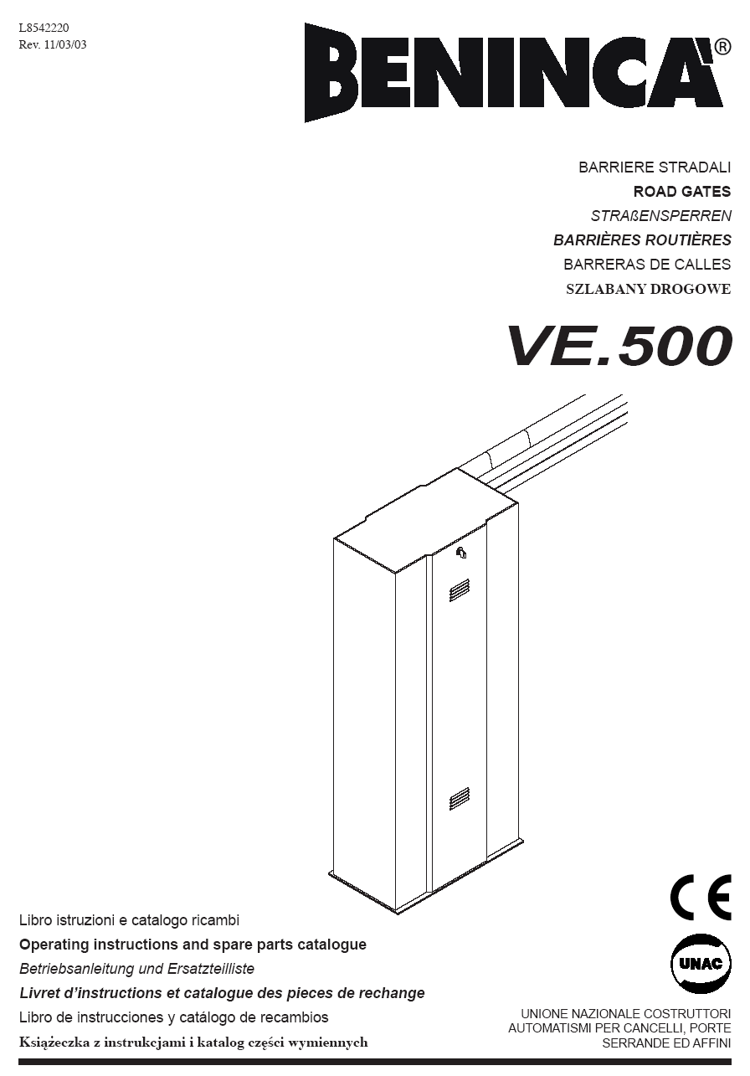

SOROMPÓ

Használati tájékoztató és alkatrészlista

BENINCÁ

VE.500 sorompó

Bevezetés

Köszönjük, hogy a VE.500 tipusú sorompó vásárlása mellett döntött. A hosszú évek gyártási tapasztalatai biztosítják a termék megbízható, folyamatos, kiegyensúlyozott működését. Az összes- a terméket alkotó-alkatrész, az érvényes európai előírásoknak megfelelnek.

- Általános jellemzők

A VE.500 sorompó köszönhetően, a 24V egyenáramú motornak , nagy igénybevételt képes folyamatosan kielégíteni. A munkaciklusok sebességszabályozása, a fékezés megoldásai, a könnyű szerelhetőség és programozhatóság, jobb ill. bal oldalra való telepíthetőség mind az Ön kényelmét szolgálja. Az eszköz kézi kioldóval van ellátva, valamint kisesítő akkumlátor fogadására alkalmas, áramkimaradás esetére. Áramhatáróló gondoskodik az üzem megszakításáról, zavar észlelése esetén.

Technikai adatok:

Tápfeszültség 230V
Motor tápfeszültség 24V
Motor teljesítmény 70W
Áramfelvétel 4.6A
Nyomaték 210Nm
Szigetelési osztály Y
Működési hőmérséklet -20/+70ºC
Nyitási idő 6sec
Kenőanyag zsír
Befoglaló méretek 320x220xH1060 mm
Súly 61 kg

2 A rugók megválasztása:
Jelzés:
Sárga 2-2,5 m rúdig
Naturál 2,5-4 m rúdig
Fehér 4-5 m rúdig
1 sárga+1 naturális 5-6 m rúdig
2 naturális 6-6,5 m rúdig
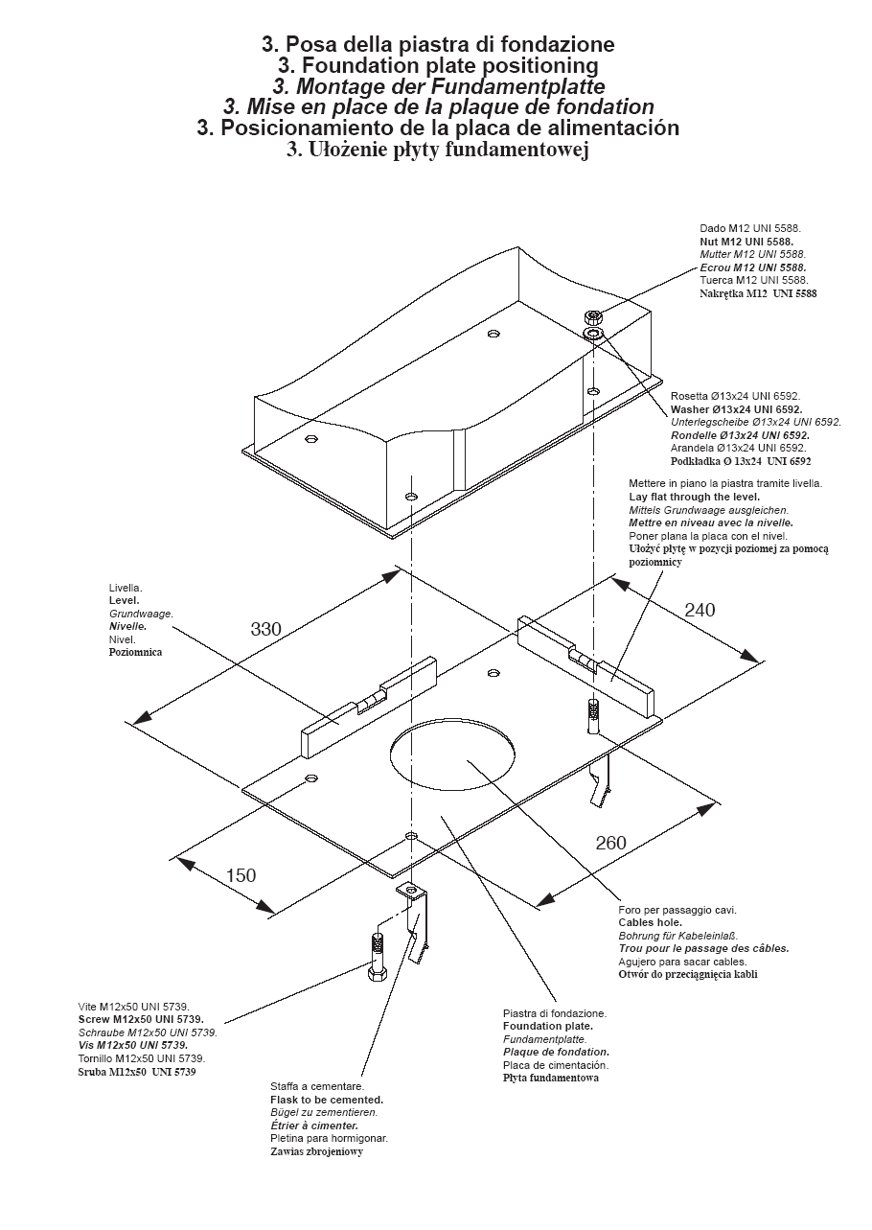

Az alaplap telepítése

M12 anya

Ø13x24 alátét

Szintező lap

Szintező

Kábel bevezető
Alaplemez
Rögzítő lemez
M12x50 csavar

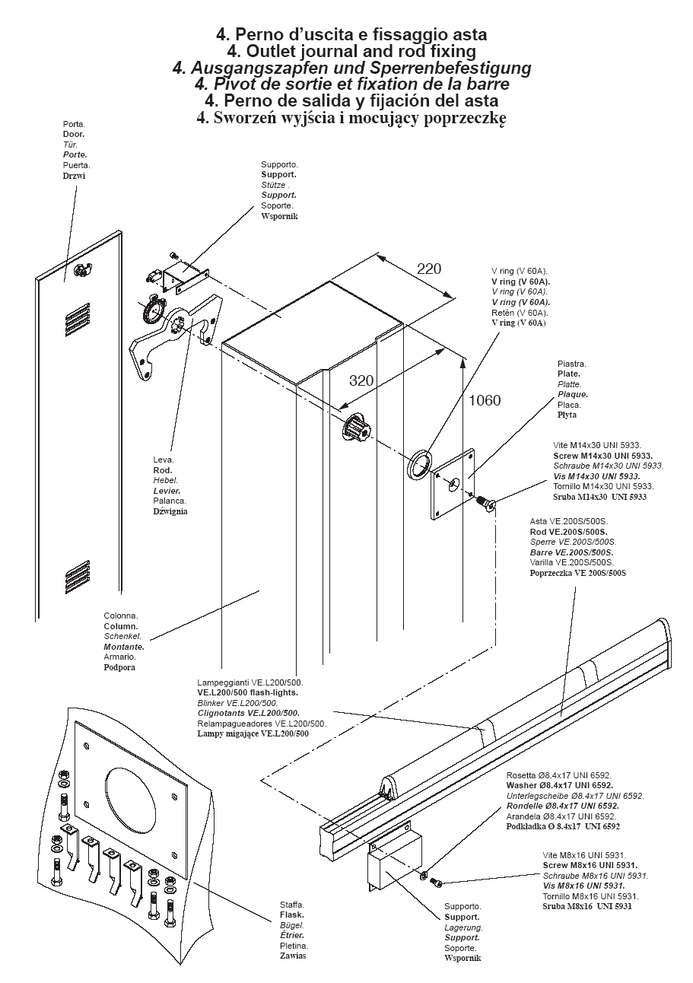

A kihajtócsonk és a kar szerelése

Zárófedél

Tartó

V60A Gyürű

Rögzítő lemez

M14x30 Csavar

VE.200S/500S
Himba

Oszlop

Villogó

Telepítő lemez
Fedő tartó
M8X16 csavar

Ø8.4x17 alátét

5. A berendezés jobb vagy bal oldali alkalmazása.

Jobboldai az a sorompó, amely a menetirány szeriti bal oldalra telepített oszloptól a jobb oldal felé zár.
Az 1 rajzon található sorompó jobbos. Ha ezt a balosra szeretné változtatni,a következő képp járjon el:
Győzödjön meg róla hogy az eszköz mechanikája a rajz szerinti állapotban van-e!
Vegye ki a rugót és tegye az 1-es állásba. Rögzítse a V és D kcsavart és anyát. A G csapot valamint az L kart helyezze át a 2. állásba.

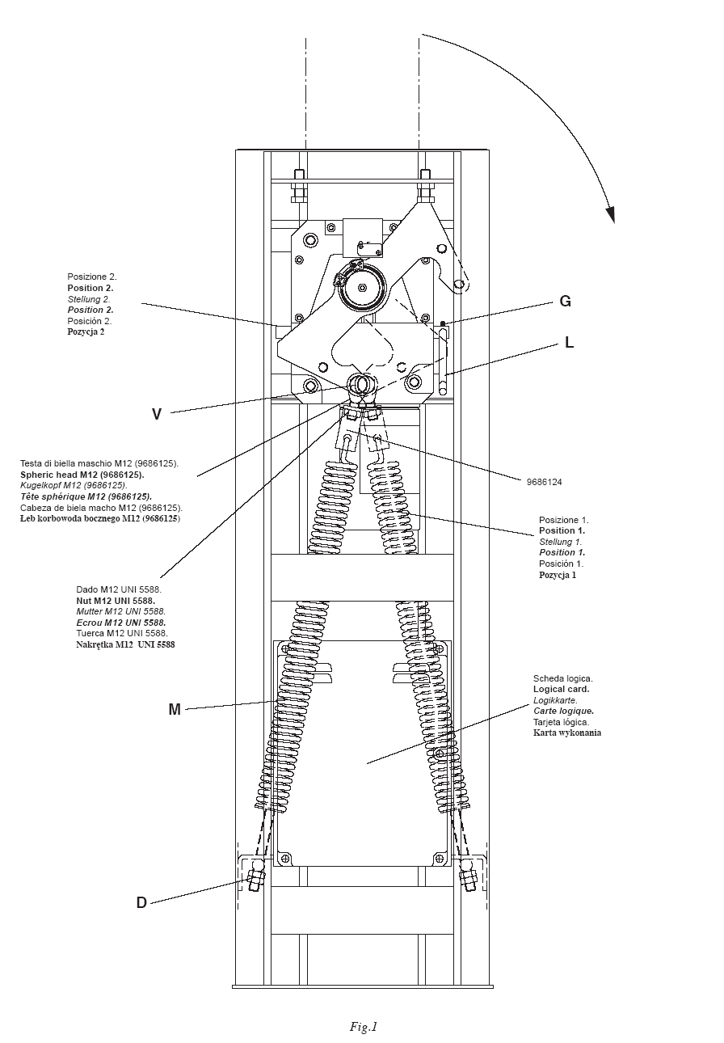

2. pozició

Csuklós fej
M12 anya

1. pozíció
Vezéréls
6 A sorompókar kiegyensúlyozása:

a hibátlan működés szempontjából alapvező fontosságú a rugóerő helyes megválasztása. A kézi kioldó segítségével szabadítsa fel a kart, majd kézzel indítsa zárásirányba. A rúdnak 45º-ban kell megállnia. Ha pozíció ettől eltérő a D csavaranya állításával érheti el a helyes állapotot.
Ezt a folyamatot ismételje meg nyitásirányba is.

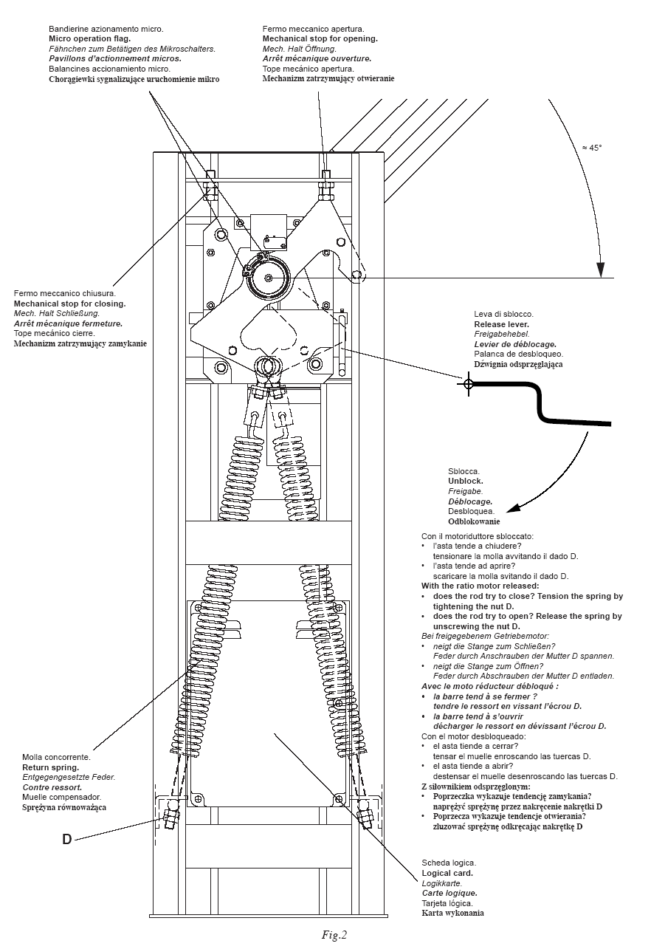

Mikrokapcsoló müködtető bütyök

Nyitási végállás
Zárási végállás

Kioldó kar

Kioldás
Állítás csak kioldott állapotban:
Ha a kar lecsukódna:
A „D” anya szorításával feszíthet.
Ha a kar kinyílna:
A „D” anya lazításával, engedhet.

Vezérlés

Ellenrugó

7. A sorompókar mozgásai és a munkaidők:
A kar sebességét a vezérlésen lévő sebességállító trimerrel határozhatjuk meg. A lassitási idő a végállás kapcsoló működésbe lépésétől indul. Ez max. 6 mp lehet. Ez az idő szintén a vezérlőkártyán állítható. A végálláskapcsoló, a himba és trimerek adják az állítási lehetőségeket.
8. Installáció
Bekötésnél a polaritásra ügyeljen. A nem használt NC bemeneteket a közös ponthoz (5) hidalja át. Több fotocella alkalmazása esetén az eszközöket kösse sorba. A nem használt bemeneteket szigetelje le. A vezérlésen lévő trimereket hozza fél állásba. Átmenetileg a automata zárás funkciót iktassa ki. Ha akkumulátort alkalmaz kösse be, ügyelve a polaritásra. Most a LED-ek (foto, stop, f.ap, f.ch) világítanak. Ha ez nem igy történik, ellenőrizze a bekötések helyességét.
Minden beavatkozáskor a tápfeszültséget vegye el. 230V és akkumulátor.
Nem megfelelő mozgásirány esetén, a motor bekötö kábeleit cserélje fel. A kar sebességet a B trimerrel állítsa be. A fékezési folyamatot, a himba és a végállások helyzetével,valamint a C trimerrel határozhatja meg.
A zárógomb megnyomásakor a sorompó lecsuk, a nyomatékot állítsa úgy, hogy a kart mérsékelt erővel meg tudja állítani.
A timereket nagyon lassan állítsa, hogy a kar ne álljon le.
Ezután ellenőrizze a biztonsági berendezéseket és vegye figyelembe a következőket:
Ha bármely cikluspontnál megnyomja a STOP gombot, a berendezés leáll és parancsra vár.
A fotocella záróirányba történő beavatkozása esetén, a kar vissza nyit. Nyitási fázisban nem történik beavatkozás.
A megbízható, biztonságos müködéshez, feltétlenül szükséges végálláskapcsolók alkalmazása.

230Vac kimaradása esetén, töltött akkumulátorral 10-30 munkaciklust tud végrehajtani.
Minimum bekötőkábel átmérők a hossz függvényében:
1 m-ig 1,5mm²
3 m-ig 2,5mm²
6 m-ig 4,0mm²

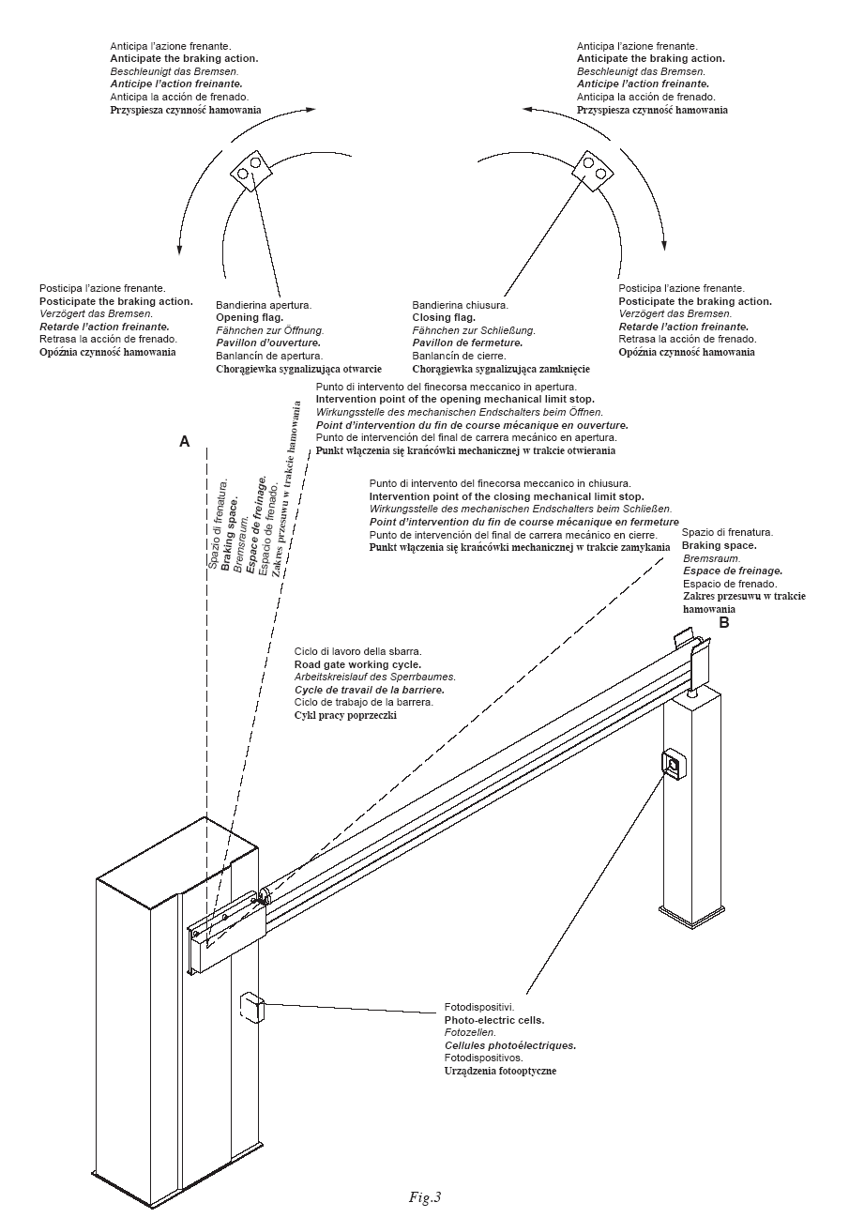

Gyorsabb fékezés
Lassabb fékezés

Gyorsabb fékezés

Nyitó bütyök
Záró bütyök
Lassabb fékezés

Fékezési pont, nyitásnál

Fékezési pont, zárásnál

Fékezési út

Fékezési út

Munkaciklus

Fotocellák

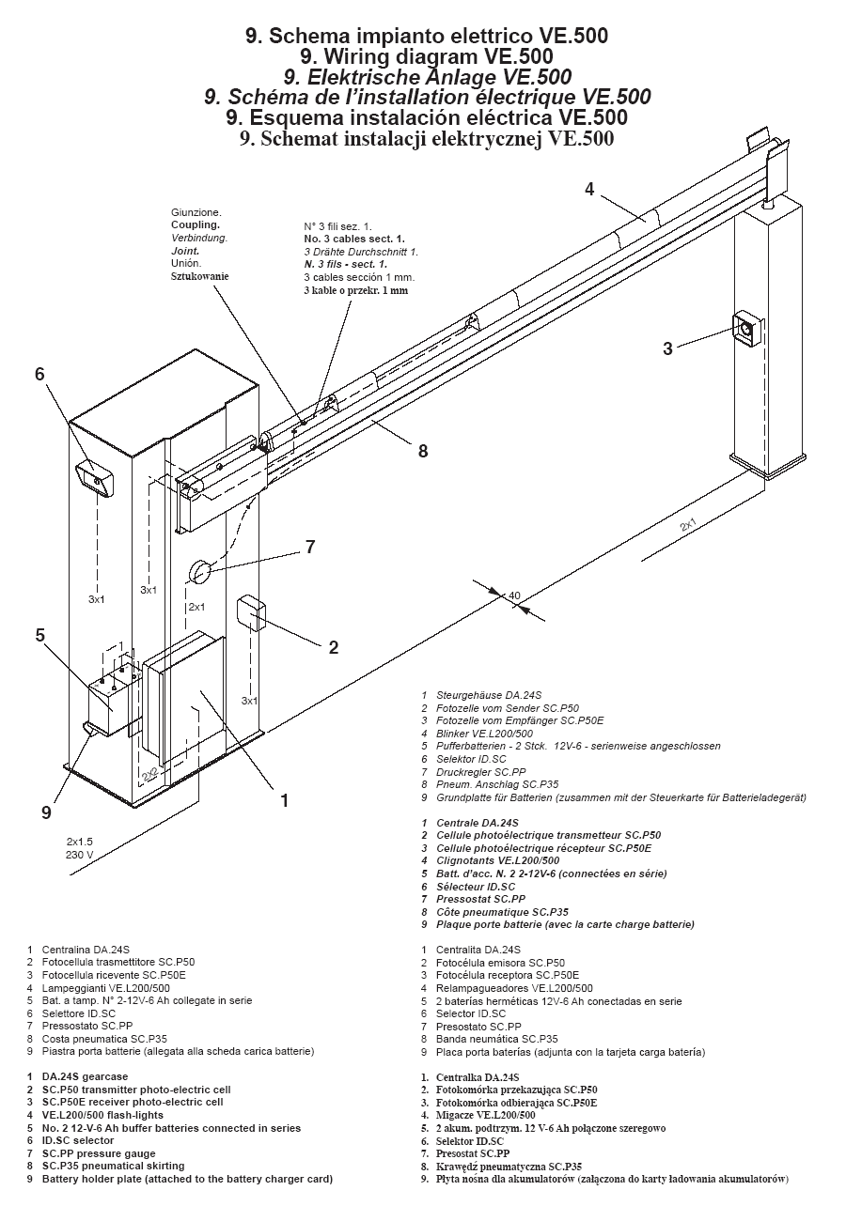

9. ELEKTROMOS BERENDEZÉSEK VE.500

Összekötő

Kábelezés

1 Vezérlés DA.24S
2 Fotocella(SC.P50 adó)
3 Fotocella(SC.P50E vevő)
4 VillogóVE.L200/500
5 Akkumulátor 2 db 12V-6Ah, sorosan
6 Kulcsos kapcsoló ID.SC
7 Nyomásérzékelő patron SC.PP
8 Nyomásérzékelő szegély SC.P35
9 Akkumulátor tartó lemez
10. Rendelhető kiegészítők:

VE.L 200/500 villogó szett
VE.KM24 rugó szett
VE.AF fix tartó
VE.AM mozgó tartó
SC.P35 nyomásérzékelő szegély
VE.RAST sorompókar fogadó tartó
SC.P50/SC.P50 fotocella
ID.T100 mágneses hurok
DA.24CB akku töltő kártya
VE.SN500 csuklós tartó

DA.24V vezérlés

Be/Kimenetek funkciói
Kapcsok | Funkció | Leírás
1-2 | Táp | 230Vac 50Hz bemenet (1-semleges/2-fázis)
4-5 | Motor 24Vdc | Csatlakozás a motorhoz 24Vdc
6-7 | Villogó | Villogó csatlakozás 24Vac 40W max.
8-9 | 24Vac | Kiegészítők tápkimenet 24Vac/0,5A max.
10-11 | Sorompó fények | Sorompórúd fények csatlakozás 24Vdc (10+/11+) –200mA max (kb. 6 fénynek felel meg)
12 | COM | Összes parancsbemenet közös pontja
13 | STOP | STOP gomb bemenet (N.C. kapcsolat)
14 | PHOT | Biztonsági készülékek bemenet, N.C. kapcsolat (pl. fotocella)
15 | OPEN | NYIT gomb bemenet (N.O. kapcsolat)
16 | CLOSE | ZÁR gomb bemenet (N.O. kapcsolat)
17 | Passo-Passo | Nyit-stop-zár-stop bemenet N.O. kapcsolat
18 | COM | Végállás közös
19 | SWC | Zárási végállás bemenet N.C. kapcsolat  Ennek a kapcsolatnak a nyitása megszakítja a tápot a motorhoz a sorompó zárási műveletének végén.
20 | SWO-R | Nyitási lassítás végállás bemenet  Ennek a kapcsolatnak a nyitásával elkezdődik a sorompó nyitási lassítási fázisa.
21 | SWC-R | Zárási lassítás végállás bemenet  Ennek a kapcsolatnak a nyitásával elkezdődik a sorompó zárási lassítási fázisa.
24-25 | Antenna | Rádióvevő antenna 24-jel/25-árnyékolás
28-29 | 2ºCh radio | Második rádiócsatorna N.O. kapcsolat kimenet
VAUX-0-VMOT | másodlagos | Másodlagos transzformátor
L1-N1 | Elsődleges | Elsődleges transzformátor
J3 | Rádió vevő | Csatlakozó a rádióvevőnek
STR2 | SERIAL | Sorba kötött sorompók opcionális kártyája

Trimmer funkciók:
SLOWCL: zárási lassításban szabályozza a motor sebességét. A lassítás az SWC-R végállásával kezdődik és az SWC végállás elérése után, nyomatékhatárolással végződik.

SLOWOP: nyitási lassításban szabályozza a motor sebességét. A lassítás az SWO-R végállásával kezdődik és a 8-as dip-switch-en beállított idő után végződik.

AMP: szabályozza az ampermérős érzékelő érzékenységét akadályban
Az érzékelő aktív nyitásban és zárásban.
Nem aktív nyitási lassítási fázisban.
Akadály érzékelésekor:
Nyitási fázisban megáll a sorompó
Zárási fázisban megáll és teljesen visszanyit.

TCA: lehetővé teszi az automata zárási idő szabályozását, ha az 1-es dip-switch által aktiválva van. Min. idő 1mp-től max. 90mp-ig állítható.

Dip-switch funkciók:
DIP 1 „TCA” Automata zárás
Off: nem
On: igen
DIP 2 „PRELAM.” Elővillogás
Off: nem
On: igen, motor indulása előtt 3mp-cel aktiválódik
DIP 3 „UP” Halott ember funkció
Off: nem
On: igen
Csak a NYIT/ZÁR parancsok aktívak: gombmegnyomás a művelet teljes ideje alatt. PHOT és P.P. nem aktív. Nyomaték szenzor és STOP aktív.
DIP 4 „P.P.Mod” P.P. és adó funkciómódjának kiválasztása
Off: NYIT/STOP/ZÁR/STOP
On: NYIT/ZÁR/NYIT
DIP 5 „LIGHT” 10/11-es kapcsokhoz kapcsolt fények funkciója
Off: Állandó villogás nyitásban és nyitott sorompónál
On: fixen égő fény nyitott sorompónál
DIP 6 „COND.” Társasházi funkció
Off: nem
On: igen, P.P. vagy adó impulzusnak nincs hatása nyitási fázisban és TCA fázisban (ha aktív).
DIP 7 „AMPCL” Nyomaték szenzor zárási lassításban
Off: igen
On: nem
DIP 8 „Trall-OP” Nyitási lassítás másodpercének kiválasztása. Kiválasztja az időt a rúd
gyorsaságának és a zárási lassítás végállásának alapján.
Off: 4mp lassítás
On: 2mp lassítás

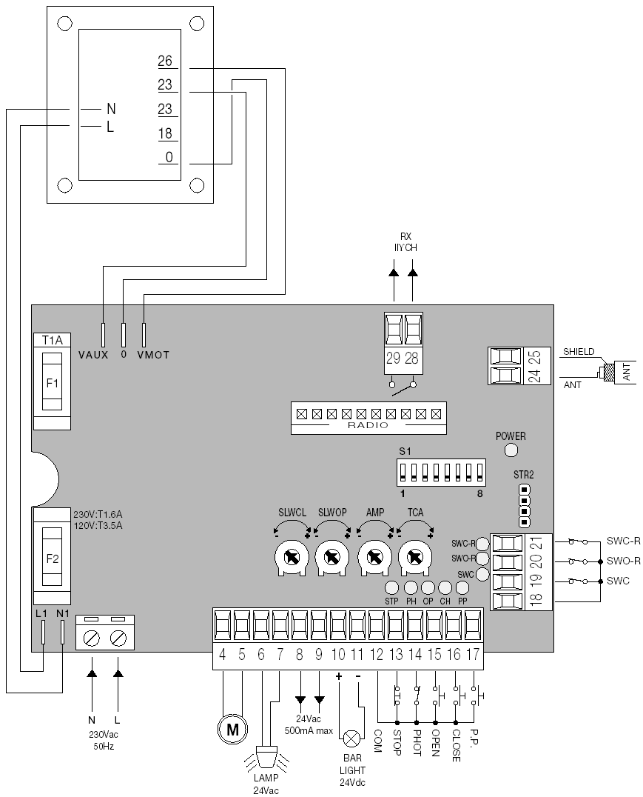

VE.KM-1H hurokvezérlés

ÁLTALÁNOS TUDNIVALÓK

A hurokvezérlés egy érzékeny elem, melyben a nagyfrekvenciás jelet a földbe épített antenna fémérzékelése megváltoztatja. Ekkor a hurokvezérlés kiad egy relé kontaktust, melynek állapotát -N.O, vagy N.C.- ki lehet választani.

A HUROK TELEPÍTÉSE

Helyezzen a talajba egy darabban, toldás nélkül, szigetelt 1,5mm2 keresztmetszetű kábelt.
A kábel hosszának minimum 20, maximum 40 méternek kell lennie, figyelembe véve a hurok kerületét.
Egy hurok négyszögnek kijelölt rész kerülete, ha meghaladja meg a 10 métert, két menetet rakjon le.
Ha a kijelölt rész kerülete 6 és 10 méter közé esik, három menetet fektessen le.
Ha 6 méter alatt van a kijelölt rész kerülete, négy menetet fektessen le.
Ha egymáshoz közel telepít két hurkot, a menetszámot ajánlatos eggyel növelni.
A hurokmenetek lefektetése után, a jelen vezérléshez csatlakozó kábelszakaszon, a vezetékeket csavarja össze úgy, hogy 10 cm-enként 5 csavarás legyen a vezetékeken. Lehetőleg az 5 métert ne haladja meg a csavart szakasz hossza. A csavart szakasznak is a föld alatt kell lennie!
Az induktív hurkot, hacsak nem különleges körülmények vannak, derékszögű formában kell lerakni. A hosszabb oldalai a közlekedési iránnyal merőlegesek legyenek.
Ideális mérete: 2x1 méter, 3 menet lerakásával.
A hurkot 10 - 15mm széles, és 30 - 50mm mély vájatba kell lerakni.
A kábeleket betonnal, vagy aszfalttal fedje. Aszfaltozásnál, óvja a kábelt a hőtől!
Kábelhossz
5méter

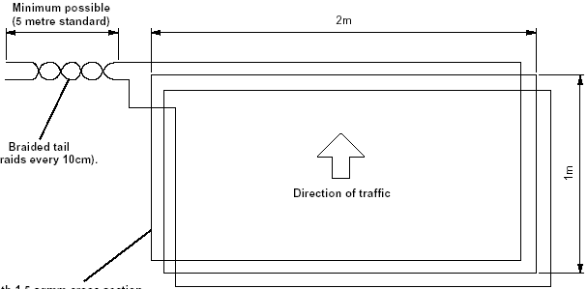
Csavart rész
5 csavarás
10 centiméterenként
Erenként
1,5mm2
Haladási irány
3 menet

INTERFERENCIA

Ha egymás mellé telepít két hurkot, interferencia jelenség léphet fel.
Ennek elhárítása érdekében, az alábbiak szerint járjon el:
Módosítsa a működési frekvenciát. Minél közelebb van a két hurok egymáshoz, annál nagyobb legyen a különbség a hurkok frekvenciája között. Legalább 2 méter távolság legyen a két hurok között.
Árnyékolt kábelen vezesse a tápfeszültséget a hurokvezérléshez!

CSATLAKOZÁS

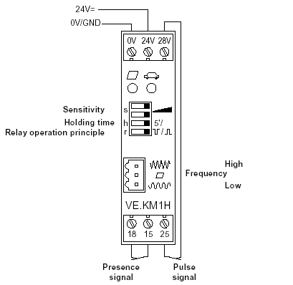
Relé tartásidő
Relé kontaktus fajtája
Érzékenység
Folyamatos
Kontaktus
kimenet
Impulzus
Kontaktus
kimenet

ÉRZÉKENYSÉG BEÁLLÍTÁSA

Az érzékenységet az S1, S2 jelű DIP kapcsolókkal, négy fokozatban lehet beállítani.

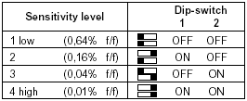

TARTÁSIDŐ BEÁLLÍTÁSA

A tartásidőt, a H jelű DIP kapcsolóval, két variációba lehet beállítani.
A tartásidő mérése akkor indul, amikor a hurok fölé állt a gépjármű.
A beállított tartásidő letelte után, a hurokvezérlés ismét figyeli a hurok frekvenciaváltozását.

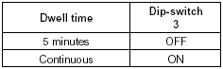

FREKVENCIA BEÁLLÍTÁSA

A hurokvezérlés működési frekvenciája a 4-es DIP kapcsolóval, két állásban működtethető.
A frekvencia függ az induktivitástól, a hurok oldalainak méretétől, a hurokmenetek számától.
A beállítható érték 30, illetve 130kHz.
A frekvencia beállítása után, nyomja meg a RESET nyomógombot.

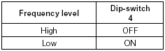

LO.R2WCV rádióvevő

Csatlakoztassa a vevőpanelt a vezérlőpanel RÁDIÓ feliratú tüskesorára.

Távirányítók tanítása a vevőnek.

- Nyomja meg és tartsa lenyomva a vevőn található nyomógombot, amíg a zöld LED fel nem gyullad. Engedje el a gombot. Ekkor a vevő zöld színű LED-je 5-ször felvillan, majd átvált folyamatos zöld fényre. Ezután nyomja meg az adó bármely gombját. A zöld színű LED kialszik. Ekkor a vevő érzékelte, hogy az adó fix, vagy ugrókódos-e. Ez még nem a csatorna tanítása! Most következik a tanítás.
- A piros LED (piros = 1-es csatorna) kigyullad. Ez jelzi, hogy a vevő átlépett az első csatorna tanítására.
- Az adón nyomja meg az első csatornára szánt nyomógombot. A kód tárolásra került az első csatornán. Ha nem nyomja meg 5 másodpercen belül, akkor a piros LED kialszik és a program továbblép a második csatornára és az első csatornán nem lesz tárolt kód.
- A zöld LED bekapcsol. (zöld = 2. csatorna. Csak az R2WCV vevőnél).
- Az adón nyomja meg a második csatornára szánt nyomógombot. A kód tárolásra került a második csatornán. Ha nem nyomja meg 5 másodpercen belül, akkor a zöld LED kialszik és a program továbblép. Ez esetben a második csatornán nem lesz tárolt kód.
- A narancs színű LED kigyullad (narancs = mindkét csatorna. Csak az R2WCV vevőnél)
- Nyomja meg a kívánt gombot az adón és a kód tárolásra került mindkét csatornán. Figyelem! Csak előzőleg fel nem tanított csatornát (adó) tud itt memorizálni (például egy 4 csatornás adó segítségével, vagy 2 csatornással, amennyiben hagyott az adón fel nem használt csatornát). Ha nem nyomja meg 5 másodpercen belül, akkor a narancs LED kialszik, a zöld LED ötször felvillan, és a vevő kilép a programozási módból.

Memória törlése:

Nyomja le a vevőn a programozó gombot és tartsa lenyomva, amíg a narancs színű LED ki nem gyullad.

Üzemmódválasztás

Alaphelyzetben a rádióvevő impulzusos (1 sec) üzemmódban van. Amennyiben időzített, vagy bistabil módban szeretné használni, akkor a következőképpen járjon el:

Időzített mód:

Amikor már feltanította az összes távirányítót, ismét lépjen be a programozásba, a következők szerint:
Nyomja meg és tartsa lenyomva a vevő programozó gombját. A zöld LED elkezd villogni, majd a piros kezd el villogni. Ekkor engedje el a gombot. Ezután, a piros LED (első csatorna) hosszabban felvillan. Ekkor az első csatorna 1-es módban van (impulzusos). Ezután, nyomja meg a távirányítón az 1-es csatorna gombját. A vevőn ekkor két piros villanás lesz látható. Ebben az állapotban, időzített funkcióba lép. Várjon amíg még egyszer felvillan a piros fény. Ekkor kezdi mérni az időzítés idejét. Innen számítva, amikor ismét megnyomja a távirányítón az 1-es csatorna gombját, olyan hosszú lesz az időzített funkció.
Amennyiben szeretné a 2-es csatornát is megváltoztatni, várjon amíg magától átlép a vevő a 2-es csatornára. Kb 10 másodperc. Az átlépést, egy zöld villanással jelzi. Ez azt jelenti, hogy a 2-es csatorna impulzusos üzemmódban van. Ezután, nyomja meg a távirányítón a 2-es csatorna gombját. A vevőn ekkor két zöld villanás lesz látható. Ebben az állapotban, időzített funkcióba lép. Várjon amíg még egyszer felvillan a piros fény. Ekkor kezdi mérni az időzítés idejét. Innen számítva, amikor ismét megnyomja a távirányítón az 1-es csatorna gombját, olyan hosszú lesz az időzített funkció.

Amennyiben valamelyik csatorna üzemmódján nem szeretne változtatni, várjon 5 másodpercet és a vevő automatikusan átlépi a csatornát, vagy a 2-es csatorna átlépése után, kilép a programozásból.

Bistabil mód:

Amikor már fel van tanítva az összes távirányító, ismét lépjen be a programozásba, a következők szerint:
Nyomja meg és tartsa lenyomva a vevő programozó gombját. A zöld LED elkezd villogni, majd a piros kezd el villogni. Ekkor engedje el a gombot. Ezután, a piros LED (első csatorna) hosszabban felvillan. Ekkor az első csatorna 1-es módban van (impulzusos). Ezután, nyomja meg a távirányítón az 1-es csatorna gombját. A vevőn ekkor két piros villanás lesz látható. Ebben az állapotban, időzített funkcióba lép. Nekünk nem ez kell, hanem a bistabil funkció. Nyomja meg még egyszer a távirányító 1-es csatorna gombját. Ekkor a vevőn három piros villanás lesz látható. Ez jelzi, hogy bistabil funkcióba lépett.
Amennyiben szeretné a 2-es csatornát is megváltoztatni, várjon amíg magától átlép a vevő a 2-es csatornára. Kb 10 másodperc. Az átlépést, egy zöld villanással jelzi. Ez azt jelenti, hogy a 2-es csatorna impulzusos üzemmódban van. Ezután, nyomja meg a távirányítón a 2-es csatorna gombját. A vevőn ekkor két zöld villanás lesz látható. Ebben az állapotban, időzített funkcióba lép. Nekünk nem ez kell, hanem a bistabil funkció. Nyomja meg még egyszer a távirányító 2-es csatorna gombját. Ekkor a vevőn három zöld villanás lesz látható. Ez jelzi, hogy bistabil funkcióba lépett a 2-es csatorna.

Amennyiben valamelyik csatorna üzemmódján nem szeretne változtatni, várjon 5 másodpercet és a vevő automatikusan átlépi a csatornát, vagy a 2-es csatorna átlépése után, kilép a programozásból.

Műszaki paraméterek:

Az alkalmazott 24lc64 típusú memória IC 1000db ugrókódos és 36db különböző kódú fix kódos adó kódját képes tárolni.

Technikai paraméterek
Frekvencia | 433,92MHz
Antenna | Hangolt
Tápellátás | 12-24 Vac/dc
Távolság | 50-150 méter
Relé kontaktus | 1A, 24Vdc
Nyugalmi áramfelvétel | 10mA
Áramfelvétel (1 relé meghúzásakor) | 42mA
Áramfelvétel (2 relé meghúzásakor) | 66mA

A legjobb vétel elérése érdekében javasoljuk, hogy használjon egy 17cm hosszú tömör vezetéket antennaként, vagy kössön be egy koaxiális kábellel ( RG-58-as, 50 Ohm) szerelt kültéri antennát.

